НАЦІОНАЛЬНИЙ ТЕХНІЧНИЙ УНІВЕРСИТЕТ УКРАЇНИ

«КИЇВСЬКИЙ ПОЛІТЕХНІЧНИЙ ІНСТИТУТ ІМ. І. СІКОРСЬКОГО»

Кафедра конструювання електронно-обчислювальної апаратури

КУРСОВА РОБОТА

з дисципліни _____________________Аналогова електроніка______________________________

на тему:____________________ вимірювач ємності конденсаторів_________________________

Студентки 2 курсу групи ДК-62 Напряму підготовки: Радіоелектронні апарати

Спеціальності: Телекомунікації та радіотехніка

Шут О.В.

доцент , к.т.н. Короткий Є.В_______

(посада, вчене звання, науковий ступінь, прізвище та ініціали)

Національна оцінка: ________________

Кількість балів: ____ Оцінка: ECTS _____

Члени комісії: _____________ ___доцент , к.т.н. Короткий Є.В._____

(підпис) (вчене звання, науковий ступінь, прізвище та ініціали)

_____________ _________________________________

(підпис) (вчене звання, науковий ступінь, прізвище та ініціали)

Київ - 2018 рік

ЗМІСТ

Вступ…………………………………………………………………….…………….3

РОЗДІЛ 1 – Вибір та дослідження принципової схеми приладу…….….…………5

* 1. Опис та характеристики таймеру NE555………………………….…………..5
  2. Відновлення цифрового сигналу….…………….………………….…………..6
  3. Обробка сигналу та виведення результату……………………….…………...7
  4. Алгоритм роботи програми мікроконтроллера …….………………………...8
  5. Робота з сигналом генератора…….…………………………………………..10

РОЗДІЛ 2 – Розрахунок сигналу генератора...………..…………………….…......13

2.1 Перший варіант знаходження частоти від ємності генератора…………......13

2.2 Другий варіант знаходження частоти від ємності генератора………...…....19

РОЗДІЛ 3 – Моделювання роботи приладу………………………………….…….25

3.1 Моделювання генератора в LTspice………...………………………….…….25

3.2 Моделювання роботи в circuits.io ……………..……………………………..27

РОЗДІЛ 4 –Створення та дослідження робочого прототипу пристрою…………31

4.1 Створення готового прототипу……………………………………………….31

4.2 Дослідження готового прототипу…………………………………………….34

Висновки………………………………………………………………………….....36

Перелік джерел……………………………………………………………….….

ВСТУП

Конденсатор — система з двох чи більше електродів (обкладок), які розділені діелектриком, товщина якого менша у порівнянні з розміром обкладок. Така система має взаємну електричну ємність і здатна зберігати електричний заряд.

Конденсатор є пасивним електронним компонентом і широко застосовується в електронних схемах для блокування постійного струму, пропускаючи змінний струм.

Властивості конденсатора настільки важливі, що знайшли мільйони прикладів застосувань. Від фільтрації стуму до збереження інформації у вигляді заряду.  
Але вони, як і будь-який радіоелемент не є вічним і має свій ресурс.

Через таку розповсюдженість та потребу невідповідальні виробники нехтують якістю їх виробництва, що призводить до швидкого виходу з ладу.

Іноді вихід конденсатора з ладу супроводжується зовнішніми ознаками: пошкодження корпусу, відшаровування керамічних пластин, поява чорних плям і т.п, але так стається не завжди. Конденсатор може втратити свою ємність та не показати цього зовні і це стає великою проблемою.   
Для того щоб не змінювати кожний конденсатор в певному колі будь-якої схеми на завідомо працюючий потрібно визначити його ємність.

Це можна зробити різними приладами та способами.

Один із них я вирішила описати та зробити власноруч.  
Я вважаю цю схему хорошим рішенням для студентів та початківців з ремонту різної електронної апаратури.

РОЗДІЛ 1

ВИБІР ТА ДОСЛІДЖЕННЯ ПРИНЦИПОВОЇ СХЕМИ ПРИЛАДУ

* 1. Опис та характеристики таймеру NE555

Щоб зрозуміти як працює схема потрібно побачити її нутрощі(рис. 1.1)

Схема та інформація взята з [1].

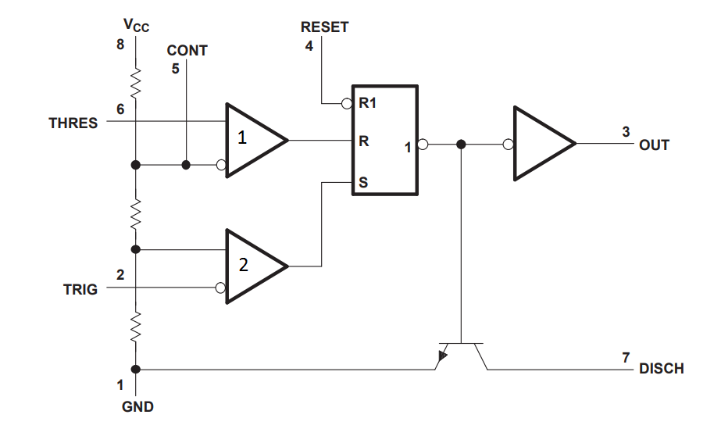

*Рис 1.1 Внутрішня будова таймеру 555*

Опис кожного входу і виходу мікросхеми

1 - GND тобто мінус джерела живлення

2 - TRIG вхід запуску мікросхеми. З рис 1.1 видно що цей вхід підключений до негативного входу компаратору. На позитивному вході компоратора 1/3 від напруги живлення. Це означає, що якщо вхід запуску менше чим 1/3 від напруги живлення, то компаратор видать логічну одиницю. В свої чергу, ця логічна одиниця піде на вхід встановлення РС-тригеру, а це вже означає, що на виході встановиться логічна одиниця, а транзистор закриється.

3 - OUT вихід схеми, струм може досягати 200мА

4 - RST інверсне скидання. Тобто на виході таймера встановиться логічний нуль якщо на 4 вхід подати 0 і потрібно подати 1, щоб цей вхід не впливав на роботу схеми

5 - CONT з цього виходу можна отримати напругу 2/3 від напруги живлення. Подаючи на цей вхід напругу, можна вплинути на рівень напруги, який потрібно досягти входу 6, щоб вплинути на компаратор.

6 - THRES цей вхід підключений до позитивного входу компаратора 1. Негативний вхід компаратора підключений до напруги 2/3 від джерела живлення. Це означає, щоб встановити логічну 1 на виході компаратора потрібно щоб на цей вхід подали напругу більшу за 2/3 від живлення. В свою чергу ця логічна одиниця піде на вхід скидання РС-тригера і встановить логічний нуль на виході таймера, а транзистор стане відкритим.

7 - DISCHARGE вхід розряду, як можна побачити з рис. 1 цей вивід є колектором транзистора. Зазвичай використовується для розряду конденсатора. Якщо на виході логічний 0 то транзистор відкритий і вхід може розряджати конденсатори. Якщо на виході логічна одиниця, то цей транзистор закритий і вхід не може розряджати.

8 - Ucc вхід напруги живлення таймеру від 4.5 до 16В

До всіх входів можна прикласти напругу не більшу за Ucc. Робочий діапазон температур складає від 0 до 70 градусів по цельсію.

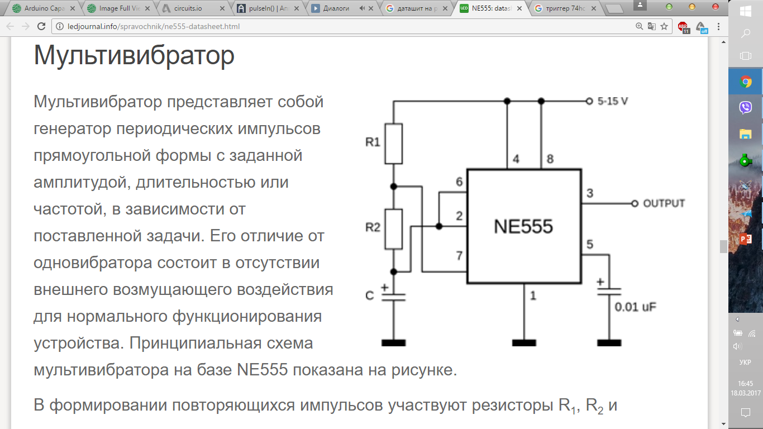 Знаючи повний опис, зазначений вище, ми можемо легко побудувати схему мультивібратора на даній мікросхемі. Для більшої простоти ми можемо його взяти з даташиту[1].

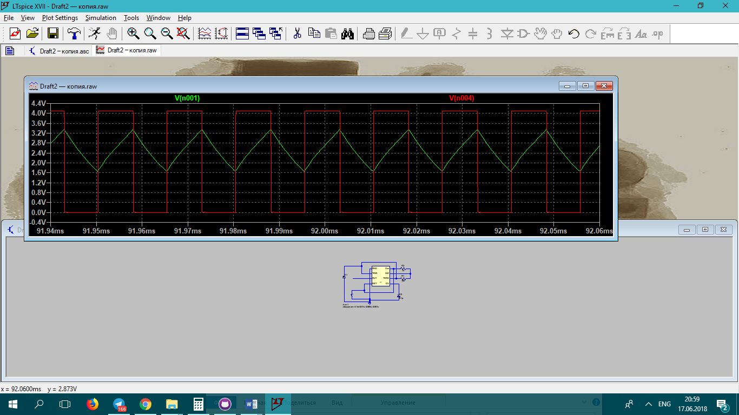 Коли напруга на конденсаторі досягає 2/3 від напруги живлення, компаратор, що підключений до входу Р приймає значення логічної 1 і як наслідок вихід тригеру перемикається в логічний 0. Транзистор на вході розряду таймера відкривається і в цей момент часу починається розряд конденсатору С1 через резистор R2 на вхід розряду.

*Рис. 1.3 Графік напруги на задавальному конденсаторі та виході*

Рис. 1.2 Загальна схема мультивібратора

Як тільки конденсатор розрядиться до напруги 1/3 від живлення, то компоратор, який відповідає за вхід встановлення на РС тригері видасть логічну 1 і тригер на виході видасть теж логічну одиницю. І так буде відбуватись циклічно. Контролювати тривалість імпульсів на виході можна ємністю С1 і резисторами R1 і R2. Для того що коефіцієнт заповнення вихідного меандру був близький до 0.5 потрібно щоб R2 >> R1.

* 1. Відновлення цифрового сигналу

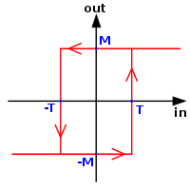 Оскільки таймер 555 зараз виготовляють не тільки великі компанії, а й малі, китайські підприємства – було прийняте рішення використати, на виході мікросхеми генератора, тригери Шмідта.

Структурно, тригер Шмітта являє собою підсилювач

з досить великим коефіцієнтом підсилення,

охоплений глибоким позитивним зворотним зв'язком. Цей тригер стоїть окремо в сімействі тригерів: він має один аналоговий вхід і

один вихід

Рис 1.4 Петля гістерезису для ідеального тригера Шмітта

В нашій схемі буде використаний інвертуючий тригер Шмітта 74hc14[2]

* 1. Обробка сигналу та виведення результату

Оскільки вихід тригера Шмітта має амплітуду в 5 вольт – ми можемо його використовувати як цифровий сигнал. Розробка коду для мікроконтроллера буде проходити в Arduino IDE, тому для обробки сигналу логічно буде використати вже готові рішення функцій, а саме pulseIn().

Сигнал, що є на виході тригера, нам потрібно розкласти на 2 напівперіоди: імпульс та його відсутність. Саме дана функція зчитує довжину сигналу на заданому порту мікроконтроллера (високий рівень HIGH або низький - LOW).

Наприклад, якщо задано зчитування HIGH функцією pulseIn (), функція очікує поки на заданому порту не з'явиться високий рівень напруги. Коли він буде отриманий - включається таймер, який буде зупинений коли на порту вхід / вихід буде низький рівень сигналу.

Важливо зазначити, що функція pulseIn () повертає довжину сигналу в мікросекундах.

* 1. 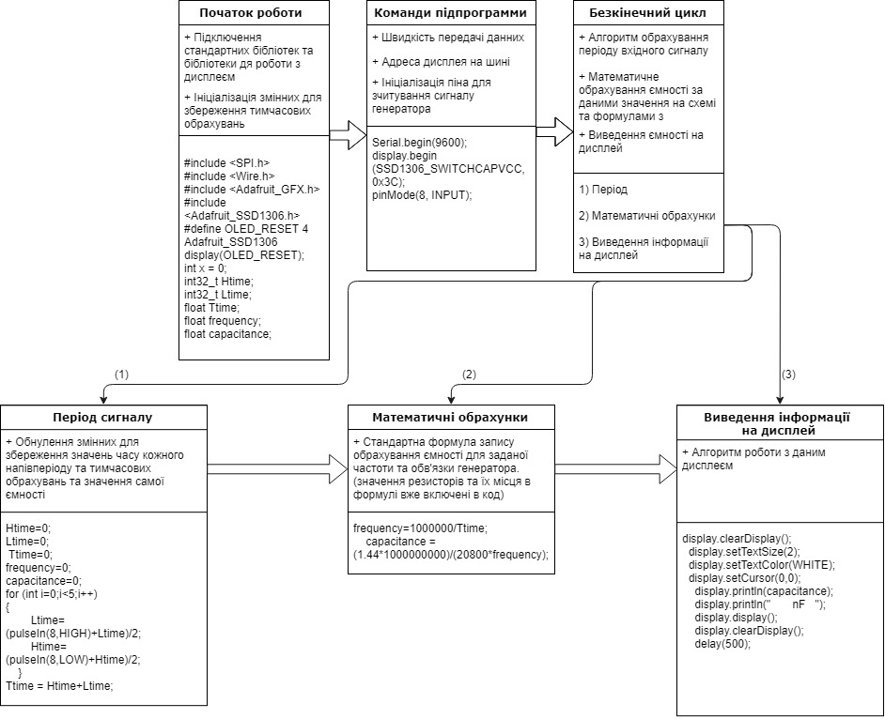Алгоритм роботи програми мікроконтроллера
  2. Робота з сигналом генератора

Розглянувши вищезазначені данні, що ми будемо використовувати, відкриваєтсья картина роботи з сигналом. Функція PulseIn() повертає час позитивного(1), або негативного(0) стану входу.

Розглядаючи даташит, ми можемо побачити саме ці значення, залежні від параметрів обв’язки таймера.

Протягом часу t1 = 0.693 *(R1 + R2) *C на виході буде високий рівень напруги, що ми будемо зчитувати функцією, що буде мати вигляд PulseIn(PinNumber, HIGH);

Протягом часу t2 = 0.693 *R2 *C на виході буде низький рівень напруги, , що ми будемо зчитувати функцією, що буде мати вигляд PulseIn(PinNumber, LOW);

Частота з якою буде коливатися напруга на виході залежить від параметрів величин R1, R2 і C.

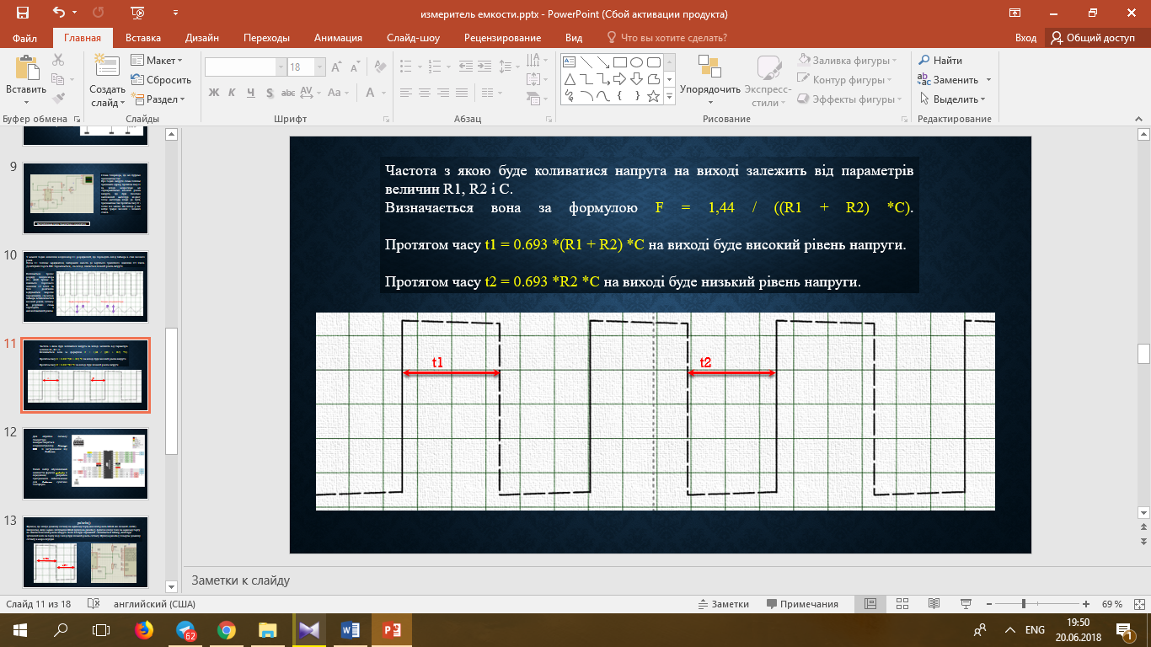 Визначається вона за формулою F = 1,44 / ((R1 + R2) *C).

Рис 1.5 Форма сигналу на вході мікроконтроллера та параметри, що потрібно нам зчитати

Щоб отримати значення частоти вхідного сигналу, ми візьмемо загальну формулу перетворення F = 1/T і підставимо її у вже зазначену вище формулу пошуку частоти за параметрами обв’язки, перед цим вивівши з неї значення ємності.

РОЗДІЛ 2

Математичне виведення залежності частоти від ємності конденсатора

Задача розрахунку зводиться до розрахунку заряду/розряду конденсатора C1.

* 1. Розрахунок першого варіанту ємності генератора

1. Заряд конденсатора.

Заряд конденсатора відбувається через резистори R1та R2. Можемо відразу порахувати

$$R=R_{1}+R_{2}={10}^{3}+10*{10}^{3}=11*{10}^{3}$$

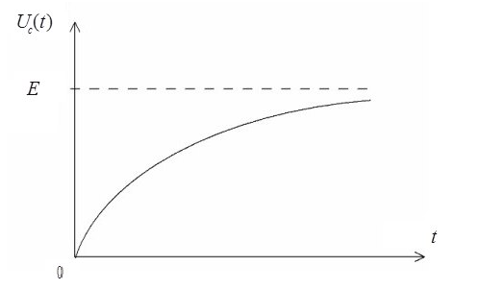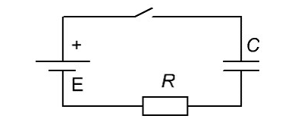

*Рис. 2.2 Схематичний графік заряду конденсатора*

*Рис. 2.1 Схематична схема заряду конденсатора*

За II законом Кіргхофа : $E=U_{R}+U_{C}$, тоді $U_{R}=E-U_{C}$.

Оскільки $I_{R}=I_{C}$, то $I_{R}=\frac{U_{R}}{R}=\frac{E-U_{C}}{R}$ та $I_{C}=C\frac{dU_{C}}{dt}$, тепер прирівнюємо ці вирази :

$$\frac{E-U_{C}}{R}=C\frac{dU_{C}}{dt}$$

Можна стверджувати , що $\frac{dU_{C}}{dt}=-\frac{d(E-U_{C})}{dt}$

Виходячи з цього $\frac{E-U_{C}}{R}=-\frac{dC(E-U_{C})}{dt}$

Після не складних операцій маємо $-RC\int{\frac{d{(E-U}_{C})}{E-U_{C}}}=\int{dt}$

$$-RC\ln\left(E-U_{C}\right)=t+const$$

Тепер знаходимо константу. Припустимо, що такі початкові умови при t=0 , $U_{C }=\frac{E}{3}$

Відповідно: $const= -RC\ln{(E-\frac{E}{3}})$, підставляємо const у вираз $-RC\ln\left(E-U_{C}\right)=t-RC\ln{(}E-\frac{E}{3}{ })$

Якщо з цього рівняння вивести $U_{C}$ отримаємо формулу заряду конденсатора при початкових умовах, що вказувались вище $:U_{C}\left(t\right)=\frac{E(3-2e^{\frac{-t}{RC}})}{3}$ (1)

Знаючи, що заряд конденсатора відбувається $U_{C}=\frac{2E}{3}$,можна з рівняння (1) отримати час, за який відбудеться заряд конденсатору до такої напруги.

$$\frac{2E}{3}=\frac{E(3-2e^{\frac{-t}{RC}})}{3}$$

Виразивши t отримаємо : $t=-RC\ln{(\frac{1}{2}})≈ {(R}_{1}+R_{2})C 0.693$ = 11 ${10}^{3}*100*{10}^{-9}*0.693=762.3*{10}^{-6}$

*

Це час за який конденсатор заряджається від $\frac{1}{3}$ до $\frac{2}{3}$ від $U_{жив}=E$.

2­) Розряд конденсатора

Розряд конденсатора відбувається через резистор R2 на вхід таймеру 555.

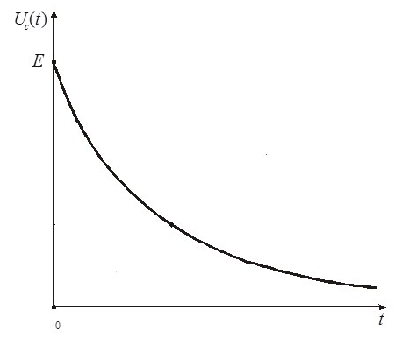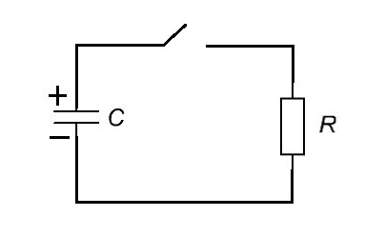

*Рис. 2.3 Схематична схема розряду конденсатора*

*Рис. 2.4 Схематичний графік розряду конденсатора*

Конденсатор почне розряджатись ${ U}_{R}=U_{C}$.

$I_{R}=-I_{C}$, бо в самому конденсаторі струм протікає від мінуса до плюса, а в схемі струм протікає від плюса до мінуса.

Тоді $I_{R }=\frac{U_{R}}{R}=-\frac{U_{C}}{R}$.

$$I_{C}=C\frac{dU_{C}}{dt}$$

$$\frac{-U_{C}}{R}=C\frac{dU_{C}}{dt}$$

$$\int{\frac{dU_{C}}{U_{C}}}=-\int{\frac{dt}{RC}}$$

$\ln{U_{C}=-\frac{t}{RC}+\ln{const}}$ (2)

Конденсатор починає розряджатись, коли він досягає $\frac{2}{3}$ від напруги живлення. Отже маємо такі початкові умови при 𝑡 = 0 , $U_{C}=\frac{1E}{3}$

$$\ln{\frac{2E}{3const}}= 0\overset{→}{ } \frac{2E}{3const}=1$$

$$const=\frac{2E}{3}$$

Підставивши const в рівняння (2) отримаємо:

$$\ln{U_{C}=-\frac{t}{RC}+\ln{(\frac{2E}{3})}}$$

Виразивши t отримаємо:

$$t=-RC\ln{(\frac{3U_{C}}{2E}})$$

Конденсатор буде розряджатись до $\frac{1}{3}$ від напруги живлення. Знаючи це отримаємо формулу тривалості розряду конденсатора від $\frac{2}{3}$ до $\frac{1}{3}$ від напруги живлення.

𝑡 = −𝑅𝐶𝑙𝑛($\frac{1}{2}$) $≈ RC 0.693$ = ${10}^{4}*{100*10}^{-9}*0.693=693*{10}^{-6}$

1. Розрахунок частоти на конденсаторі 100 нФ:

$$f=\frac{1}{T}$$

$T=t_{заряд}+t_{розряд}$ = $R_{1 }+R_{2}*C 0.693$ + $R_{2}C 0.693$ = $693*{10}^{-6}+762.3*{10}^{-6}=1.455*{10}^{-3}$

$$f=\frac{1}{1.455*{10}^{-3}}=687 (Гц)$$

Розрахунок другого варіанту ємності генератора

Проводимо ті ж самі виведення , тільки заміняємо конденсатор 100 нФ на конденсатор 200 нФ.

Розрахунок частоти на конденсаторі 200 нФ:

$$f=\frac{1}{T}$$

$T=t_{заряд}+t_{розряд}$ = $R_{1 }+R_{2}*C 0.693$ + $R_{2}C 0.693$ = $1.524*{10}^{-3}+1.386*{10}^{-3}=2.91*{10}^{-3}$

$$f=\frac{1}{2.91*{10}^{-3}}=343(Гц)$$

РОЗДІЛ 3

Моделювання роботи приладу в симуляторі

3.1 Моделювання генератора в LTspice[3]

1)Генератор з генеруючою ємністю в 100нФ.

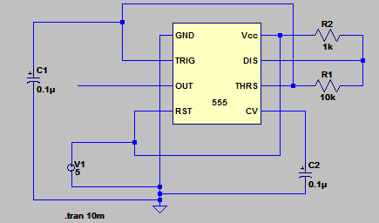

Рис. 3.1 Генератора з генеруючою ємністю в 100нФ

Рис. 3.1 Генератор з генеруючою ємністю в 100нФ

Промоделювавши , отримали такий графік

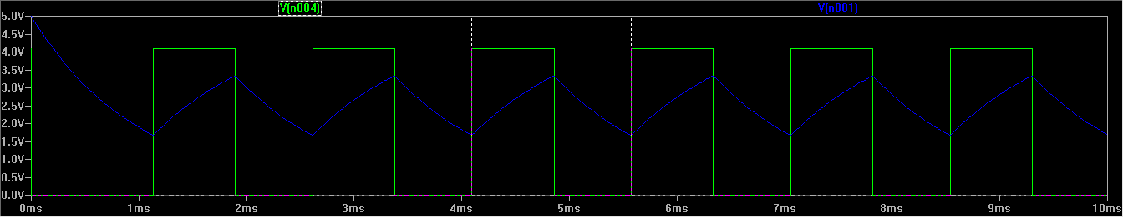

Рис. 3.2 Графік генеруючого генератора ємністю в 100нФ

З цього графіка визначимо частоту в залежності від ємності в 100нФ

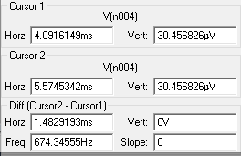

Рис. 3.3 Частота в залежності від ємності

Як бачимо симуляція співвпадає з теоретичними розрахунками , отже розрахунки вірні.

2)Генератор з генеруючою ємністю в 200нФ.

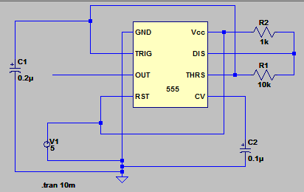

Рис. 3.4 Генератор з генеруючою ємністю в 200нФ

Промоделювавши , отримали такий графік

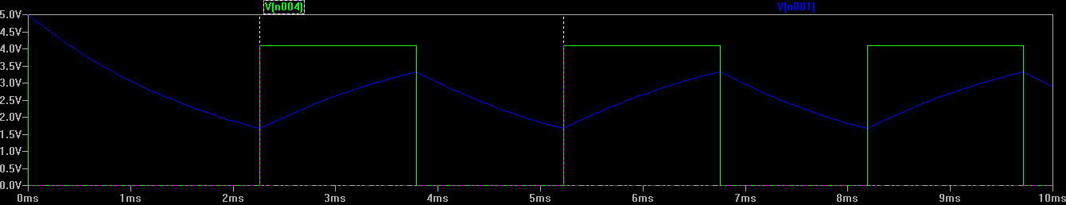

Рис. 3.4 Графік генератора з генеруючою ємністю в 200нФ

З цього графіка визначимо частоту в залежності від ємності в 100нФ

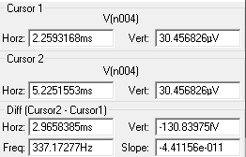

Рис. 3.5 Частота в залежності від ємності

Отже , знову бачимо, що симуляція співвпадає з теоретичними розрахунками , можемо зробити висновок, що розрахунки вірні.

3.2. Практичне завдання промоделювати в програмі circuits.io.

Оскільки в сервісі [Circuits.io](http://circuits.io/)[7] ми не можемо просимулювати OLED екран, що ми будемо використовувати в готовому прототипі, тому в симуляції ми замінимо його на звичайний символьний 1602 дисплей

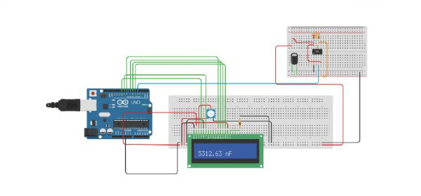

Рис. 3.Моделювання роботи в circuits.io

РОЗДІЛ 4

4.1 Створення готового прототипу:

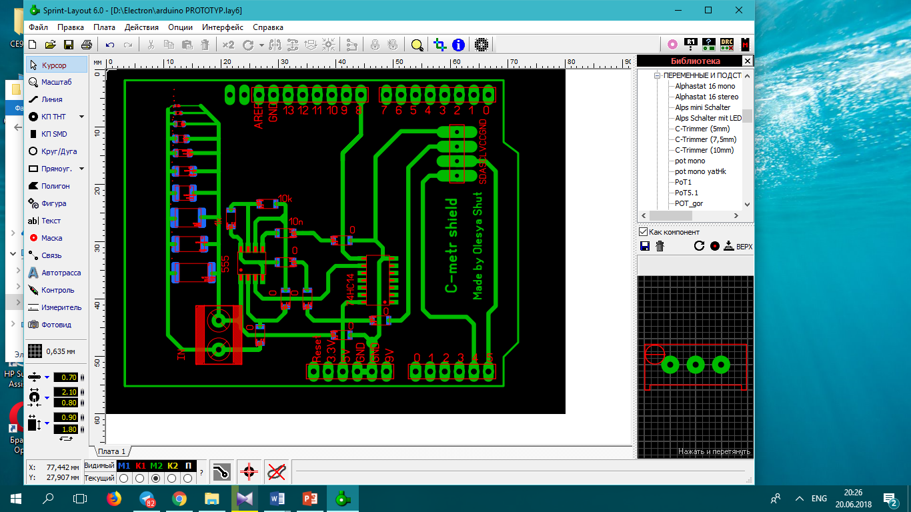 Після моделювання схеми в LTspice, одразу було прийняте рішення створювати друкований вузол. Його розробка пройшла в программі Sprint Layot[6], і кінцевий результат мав такий вигляд:

Рис 4,1 Шаблон друкованого вузла. Виконаний в SprintLayot

Рис 4.1.1

Для реалізації цього вузла, я використала метод ЛУТ[7]. Після створення друкованої плати та її лудіння сплавом , я отримала такий результат (Рис4.2):

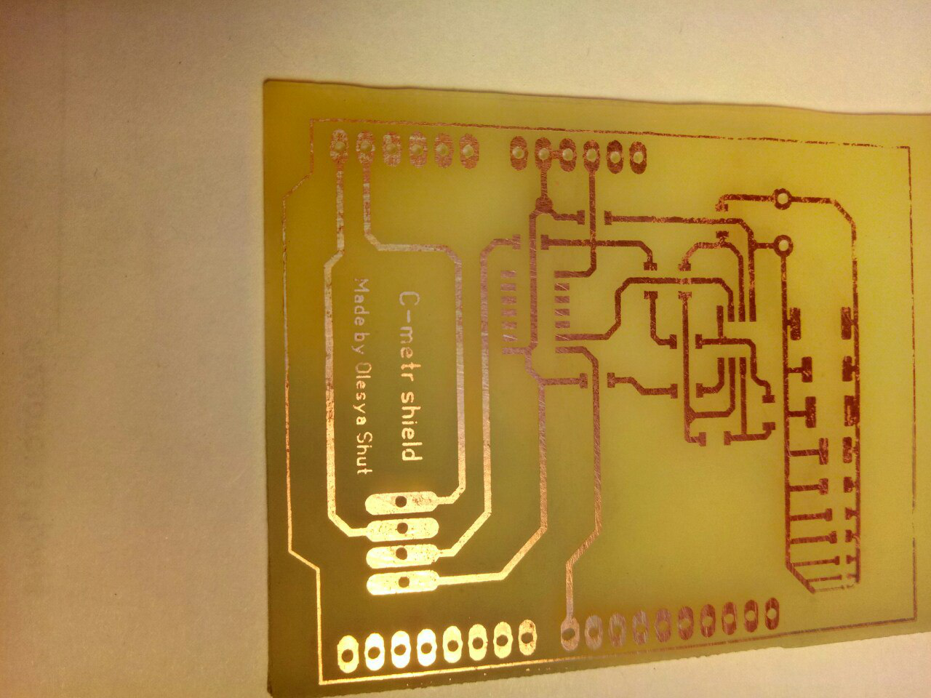

Рис 4.2 Створення друкованої плати ЛУТ методом

Потім, на друковану плату, були припаяні всі елементи. Ось такий результат я отримала (Рис 4.3):

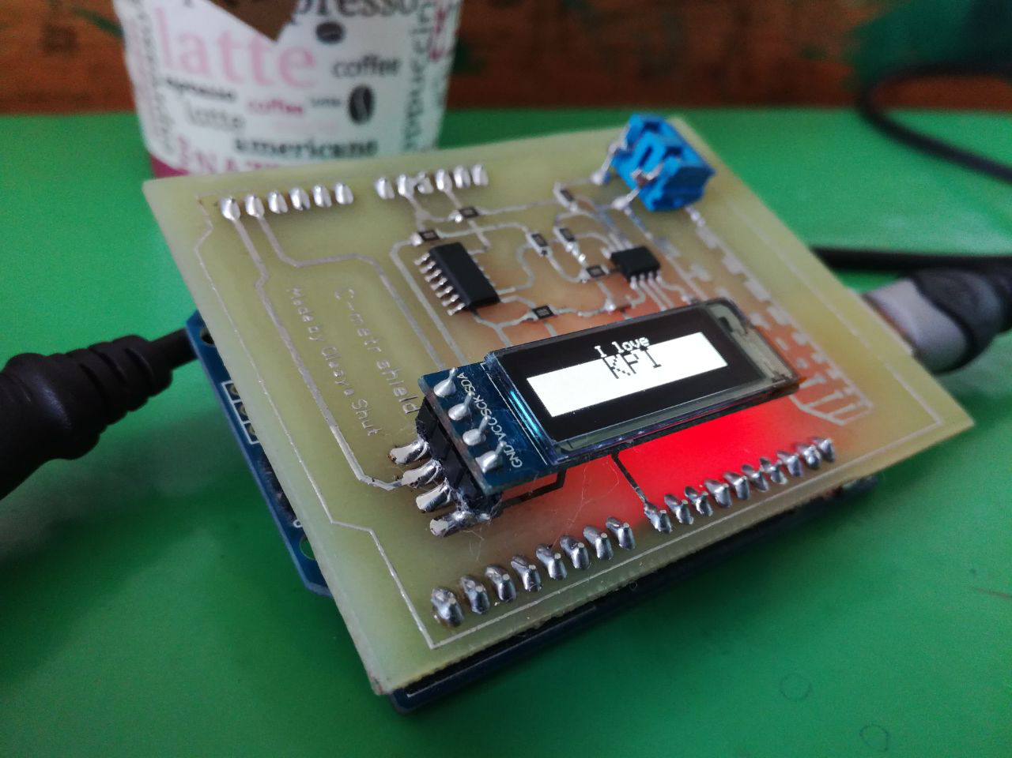

Рис 4.3 Готовий прототип на платі Arduino

4.2 Дослідження готового прототипу

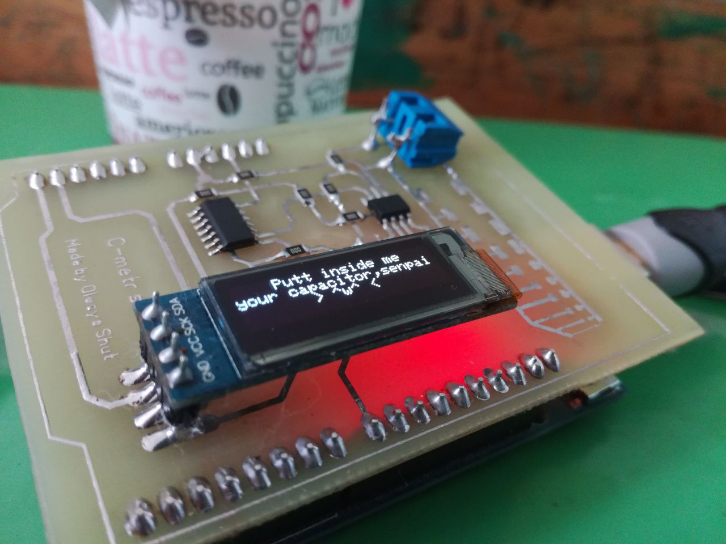 Досідження готового прототипу почалось із завантаження програмного коду в мікроконтроллер. На цьому етапі жодних проблем не виникло, адже платформа Arduino досить проста для прототипування таких проектів, як мій. Одразу, після завантаження, ми можемо побачити результат, що був очікуваний. Все працює чудово.

Рис 4.4 Робота готового прототипу. Реакція на відсутність конденсатора в колі генерації сигналу

Наступним кроком є перевірка роботи генератора. Достатньо буде подивитись на частоту сигналу, що виходить з генератора при відомій ємності конденсатора в колі генератора. Я обрала 2 варіанти ємності, що описувала в другому розділі даної роботи, а саме конденсатори ємністю 100 нФ та 200 нФ.

Для дослідження роботи генератора я використала AnalogDiscovery, що є функціональною станцією, що має в собі те, що потрібно саме для мене: осцилограф. Саме за його допомогою я буду визначати частоту та форму сигналу на виході генератора.

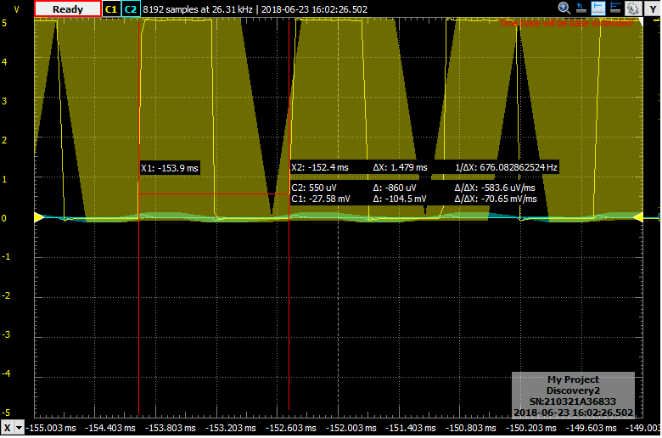 На даному рисунку (Рис 4.5) ми можемо побачити, що при конденсаторі в 100 нФ, частота на виході генератора дорівнює 676 Гц, що підтверджується теоретичними розрахунками, та результатам симуляцію. Результат дослідження роботи генератора лежить в допустимому кроці похибки і пояснюється допуском резисторів та конденсатора в обв’язці мікросхеми NE555.

Рис 4.5 Форма сигналу та його частота на виході генератора при конденсаторі в колі генератора ємністю в 100 нФ

Аналогічну ситуацію ми можемо спостерігати на осцилограмах генератора із генеруючою ємністю в 200 нФ (Рис4.6)

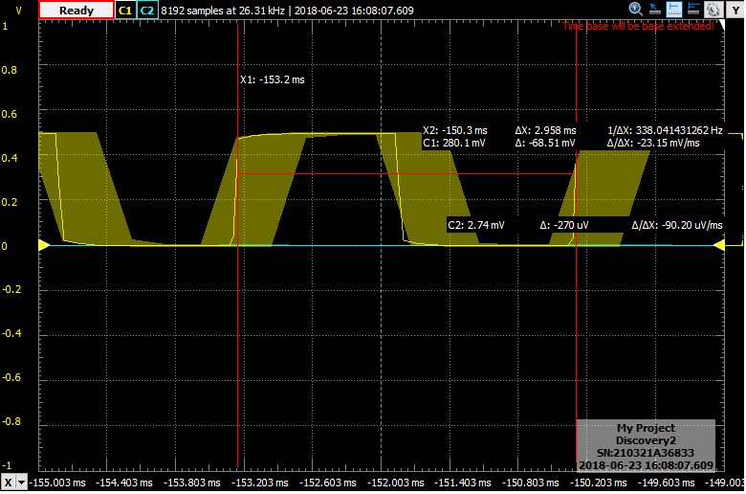

Рис 4.6 Форма сигналу та його частота на виході генератора при конденсаторі в колі генератора ємністю в 200 нФ

ВИСНОВКИ

Підсумуємо зроблену роботу .

В першому розділі я повністю розібрала схему вимірювача ємності, навела умови його роботи та принцип роботи.

У другому розділі я преревірила теоретичні розрахунки залежності частоти від ємності, опираючись на номінали компонентів.

У третьому розділі я провела симуляцію схеми вимірювача ємності в симуляторі LTspice з двома різними конденсаторами . Симуляція повністю зійшлась з теоретичними розрахунками, які я провела у розділі 2.

У четвертому розділі я зібрала робочий реальний прототип вимірювача ємності на друкованій платі, та перевірила його працездатність. Прототип виявився повністю робочим. За допомогою осцилографу визначила частоти при різних конденсаторах і виявилось , що значення майже повністю співвпали з симуляцією та теоретичними розрахунками.

Загалом отримала повністю робочий прототип вимірювача ємності .

Вимірювач ємності має не багато компонентів, всі вони дуже розповсюджені і мають нормальну ціну , тому повторити цю схему може кожен початківець електронної апаратури .

ПЕРЕЛІК ВИКОРИСТАНИХ ДЖЕРЕЛ

1.Даташит на мікросхему NE555/[Електронний ресурс] – Режим доступу: http://www.ti.com/lit/ds/symlink/ne555.pdf (дата звернення 23.06.2018)

2. Даташит на тригер Шмитта  [74HC14](http://www.alldatasheet.com/view.jsp?Searchword=74HC14&sField=4)/[Електронний ресурс] – Режим доступу: http://www.alldatasheet.com/view.jsp?Searchword=74hc14(дата звернення 23.06.2018)

3. LTspice XVIII / Linear Technology/Analog Devices / [Електронний ресурс] – Режим доступу: http://www.linear.com/designtools/software/#LTspice (дата звернення 23.06.2018)

4. Технологія ЛУТ/[Електронний ресурс] – Режим доступу: http://cxem.net/master/45.php (дата звернення 23.06.2018)

5. Sprint Layout / [Електронний ресурс] – Режим доступу обмежений: https://www.electronic-software-shop.com/sprint-layout-60.html?language=en (дата звернення 23.06.2018)

6. Analog Discovery 2 / Digilent / [Електронний ресурс] – Режим доступу: https://store.digilentinc.com/analog-discovery-2-100msps-usb-oscilloscope-logic-analyzer-and-variable-power-supply/pdf (дата звернення 23.06.2018)